Задания по EXCEL
Задание №1 (Лист 1)
1. Подготовьте бланк заказа канцелярских товаров для обеспечения сотрудников нового отдела (по образцу).
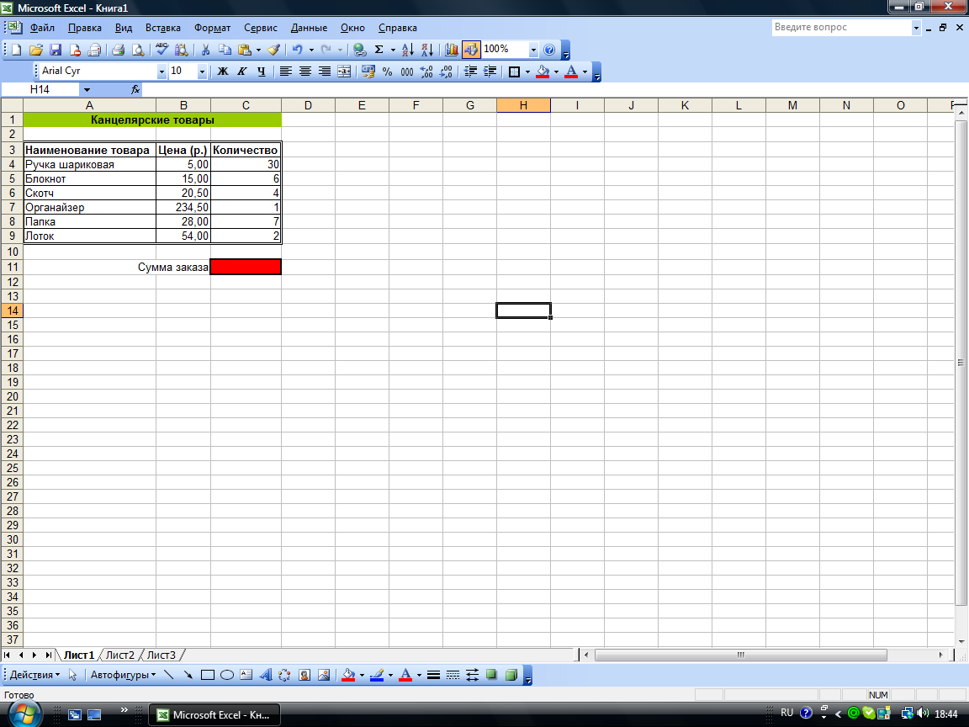
2. В ячейку D3 введите «Стоимость»
3. В ячейку D4 введите формулу «=Цена * Количество» (подчеркнутые слова заменить адресами соответствующих ячеек)
4. С помощью функции Автозаполнение скопируйте формулу из ячейки D4 в диапазон ячеек D5:D9.
5. В ячейку D11 введите формулу для вычисления суммы заказа, предварительно применив денежный формат числа.
6. В начало таблицы добавьте столбец «№ п/п» и с помощью функции Автозаполнение пронумеруйте строки заказа.
7. Сохраните работу в личной папке под именем задание 1.
Задание №2 (Лист 2)
Дано: численность населения млн. чел.
Часть света | Численность населения  млн.чел. | Плотность чел/кв.км
Азия | 2323 | 52
Европа | 663 | 63
Америка | 560 | 13
Африка | 400 | 13
Австралия и Океания | 21 | 2
Построить диаграмму по данным таблицы.

